Мастер-класс «Парусник»
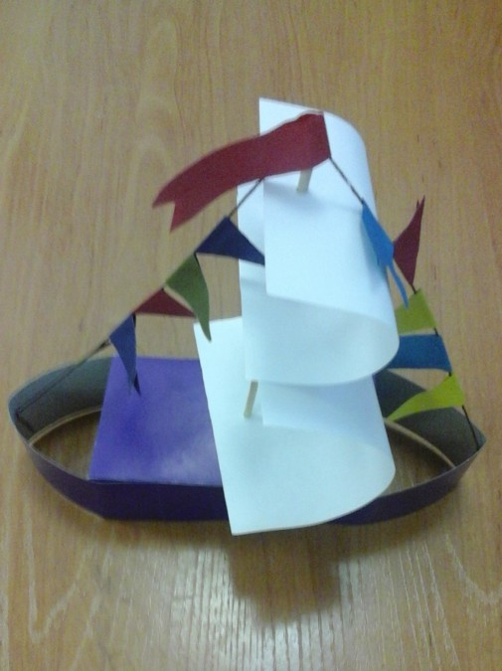

Уважаемые коллеги и родители, представляю Вам мастер - класс по изготовлению объёмной модели парусника из картона и бумаги, который мы изготовили с детьми подготовительной группы.

Для работы нам потребуется: цветная прямоугольная выкройка (формат а5, две полоски того же цвета для бортов, 5 разноцветных полосок для флагов, два белых прямоугольника для парусов, палочка для мачты, клей ПВА, нитки, скотч, кисти, ножницы, клеёнка, шило.
Итак, делаем надрезы на выкройке, сгибаем по линии сгиба, хорошо проглаживаем и склеиваем.
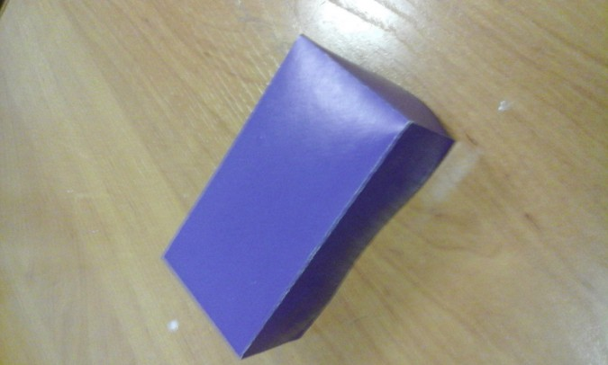
Далее вклеиваем полосы с двух сторон, делаем шилом отверстие в центре корпуса и закрепляем мачту.
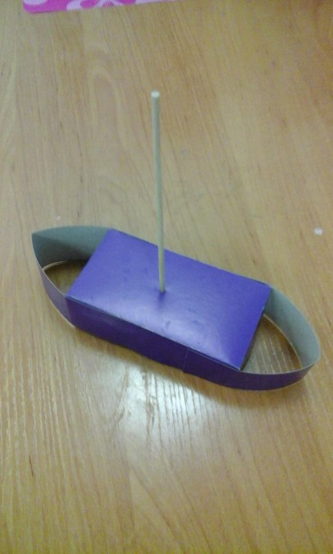

Из ниток делаем канаты и крепим на носу и корме парусника.
Из красного прямоугольника вырезаем флаг и закрепляем на мачте корабля.
Из полосок цветной бумаги, сложенной вчетверо, вырезаем флаги произвольной формы и украшаем ими канаты.
Наш красивый парусник готов!
Приятного творчества.

